TCN 68 - 166: 1997
HỆ THỐNG ĐIỆN THOẠI DÙNG THẺ
YÊU CẦU KỸ THUẬT
CARD PAYPHONE SYSTEMS
TECHNICAL REQUIREMENT

MỤC LỤC
Lời nói đầu
1. Phạm vi áp dụng
2. Định nghĩa và thuật ngữ
2.1 Định nghĩa
2.2 Các chữ viết tắt
3. Yêu cầu kỹ thuật
3.1. Yêu cầu cấu hình hệ thống
3.2 Yêu cầu thiết kế hệ thống
3.3 Yêu cầu chức năng của hệ thống
3.4 Yêu cầu các trung tâm điều hành
3.5 Yêu cầu kết nối thông tin
3.6 Yêu cầu bảo an hệ thống
3.7 Yêu cầu quy trình làm việc của điện thoại dùng thẻ
3.8 Yêu cầu chức năng của máy điện thoại dùng thẻ
4. Chỉ tiêu kỹ thuật
4.1 Chỉ tiêu thiết kế máy điện thoại dùng thẻ
4.2 Chỉ tiêu thẻ IC
Phụ lục A.1: Phép thử khả năng chịu lực uốn cong của thẻ
Phụ lục A.2: Phép thử khả năng chịu lực xoắn của thẻ
Phụ lục A.3: Phép kiểm tra độ tĩnh điện của các tiếp điểm trên thẻ lC
Tài liệu tham khảo

LỜI NÓI ĐẦU
TCN 68 - 166: 1997 này được biên soạn dựa trên các khuyến nghị của Liên minh Viễn thông quốc tế, các tiêu chuẩn quốc tế ISO và ISO/IEC, tiêu chuẩn ngành về máy điện thoại, modem của Tổng cục Bưu điện và các thuyết minh kỹ thuật của các hãng quốc tế về điện thoại dùng thẻ như Schlumberger, Sapura, Landdis&Gyr, Monétel,...
TCN 68 - 166: 1997 này ban hành nhằm đáp ứng nhu cầu:
- Đánh giá, lựa chọn hệ thống và thiết bị điện thoại dùng thẻ trên mạng viễn thông quốc gia;
- Quản lý, khai thác và bảo dưỡng hệ thống điện thoại dùng thẻ trên mạng viễn thông quốc gia một cách trật tự và có hiệu quả nhất.
TCN 68 - 166: 1997 do Viện Khoa học kỹ thuật Bưu điện biên soạn, Vụ Khoa học công nghệ - Hợp tác quốc tế đề nghị và Tổng cục Bưu điện ban hành theo quyết định số 796/1997/QĐ-TCBĐ ngày 30 tháng 12 năm 1997.

TCN 68 - 166: 1997
HỆ THỐNG ĐIỆN THOẠI DÙNG THẺ
YÊU CẦU KỸ THUẬT
CARD PAYPHONE SYSTEMS
TECHNICAL REQUIREMENT
(Ban hành theo Quyết định số 796/1997/QĐ-TCBĐ ngày 30 tháng 12 năm 1997 của Tổng cục trưởng Tổng cục Bưu điện)
1. Phạm vi áp dụng
1.1 Tiêu chuẩn này bao gồm các yêu cầu và chỉ tiêu kỹ thuật về hệ thống điện thoại dùng thẻ.
1.2 Tiêu chuẩn này là cơ sở kỹ thuật để đánh giá lựa chọn, quản lý và khai thác cho các hệ thống và thiết bị điện thoại dùng thẻ trên mạng viễn thông quốc gia.
1.3 Tiêu chuẩn này chỉ áp dụng cho hệ thống điện thoại dùng thẻ trả tiền trước loại IC trên mạng viễn thông số liên kết IDN.
2. Định nghĩa và thuật ngữ
2.1 Định nghĩa
Các thuật ngữ sử dụng trong tiêu chuẩn này được hiểu thống nhất như sau:
2.1.1 Thẻ nhận dạng - A. ID Card
Thẻ nhận dạng cá nhân được làm bằng nhựa tổng hợp PVC dát mỏng hình chữ nhật có kích thước 85,60 mm x 53,98 mm và độ dày thẻ là 3,18 mm.
2.1.2 Thẻ trả tiền trước - A. Prepaid Card
Thẻ trả tiền trước là thẻ nhận dạng có chứa một lượng các đơn vị cuộc gọi hoặc giá trị tiền, được sử dụng để gọi điện thoại. Khi hết hạn sử dụng thì sẽ không còn tác dụng hoặc được ghi lại giá trị sử dụng, tùy thuộc vào công nghệ chế tạo thẻ.
2.1.3 Thẻ tín dụng - A. Credit Card
Thẻ tín dụng là thẻ nhận dạng sử dụng để gọi điện thoại, trong đó cước phí cuộc gọi được thanh toán qua số tài khoản cá nhân của người sử dụng. Số tài khoản này ghi trên thẻ. Thẻ tín dụng có hạn chế số tiền thanh toán qua tài khoản.
2.1.4 Thẻ IC - A. IC Card; Integrated Circuits Card
Thẻ IC là thẻ nhận dạng trên đó có gắn các mạch IC.
2.1.5 Tiếp điểm - A. Contact
Tiếp điểm là thành phần dẫn điện cho phép dòng điện đi qua giữa mạch IC và thiết bị bên ngoài.
2.1.6 Rập nổi - A. Embossing
Rập nổi là kỹ thuật in nổi các ký tự trên bề mặt trước của thẻ để ghi các thông tin giúp người sử dụng và máy có thể đọc được.
2.1.7 Danh sách thẻ không được ban hành - A. Black List
Danh sách thẻ không được ban hành là danh sách các thẻ hết giá trị sử dụng, các thẻ bị mất cắp. Danh sách này được nơi phát hành thẻ và trung tâm điều hành cung cấp và nạp vào phần mềm máy điện thoại dùng thẻ để không cho phép khách hàng có thẻ nằm trong danh sách đó thực hiện cuộc gọi.
2.1.8 Đường tâm - A. Centerline
Đường tâm là đường thẳng đi qua tâm ký tự theo phương thẳng đứng. Đường tâm dùng để xác định vị trí ký tự trên thẻ.
2.1.9 Thực hiện cuộc gọi tiếp theo - A. Call follow-on
Thực hiện cuộc gọi tiếp theo là khi kết thúc một cuộc gọi, khách hàng có thể thực hiện cuộc gọi tiếp theo mà không cần phải rút thẻ ra và thực hiện các qui trình lại từ đầu
2.2 Các chữ viết tắt
PIN | Personal Identification Number | Số nhận dạng cá nhân
PSTN | Public Switched Telephone Network | Mạng điện thoại chuyển mạch công cộng
LSO | International Standard Organization | Tổ chức Tiêu chuẩn quốc tế
OCR | Optical Character Recognition | Nhận biết ký tự bằng quang học
IEC | International Electro - Electric Committee | Ủy ban Điện - Điện tử quốc tế
CCITT | International Telegraph and Telephone Consultative Committee | Ủy ban Tư vấn quốc tế về Điện thoại và Điện báo
LTU-T | International Telecommunications Union - Telecommunication Standardization Sector | Tổ chức Liên minh Viễn thông quốc tế về Tiêu chuẩn (trước kia là CCITT)
DTMF | Dual Tone Multifrequency | Tín hiệu đa tần
CLK | Clock | Tín hiệu đồng hồ
GND | Ground | Nối đất
VPP | Voltage for Programming | Điện áp lập trình
VCC | Voltage Common Collector | Điện áp cấp nguồn
RST | Reset | Tín hiệu khởi tạo
I/O | Input/Output | Đầu vào/đầu ra tín hiệu
EPROM | Erasable Programmable Read Only Memory | Bộ nhớ chỉ đọc và có thể lập trình lại
EEPROM | Electrically Erasable programmable Read Only Memory | Bộ nhớ EPROM có thể xóa bằng điện
IIN | Issuer Identification Number | Số nhận biết nơi phát hành thẻ
MII | Major Industry Identifier | Nhận biết lĩnh vực sử dụng thẻ
IDN | Integrated Digital Network | Mạng số liên kết
3. Yêu cầu kỹ thuật
3.1. Yêu cầu cấu hình hệ thống
Cấu hình hệ thống điện thoại dùng thẻ phải được bố trí theo hình 1:
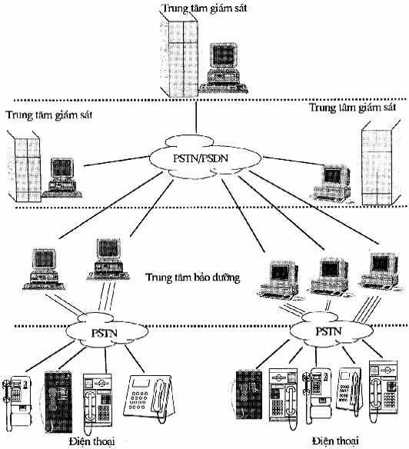
Hình 1: Cấu hình hệ thông điện thoại dùng thẻ
Cấu hình hệ thống điện thoại dùng thẻ phải được chia thành hai cấp:
- Cấp 1: Các trung tâm bảo dưỡng
- Cấp 2: Các trung tâm giám sát
Yêu cầu chung về hệ thống điện thoại dùng thẻ:
- Cập nhật thông tin về trạng thái kỹ thuật của từng thiết bị trong hệ thống;
- Xử lý số liệu thống kê về lưu lượng cuộc gọi, cước phí thu nhập và độ tin cậy của hệ thống;
- Cung cấp thường xuyên các báo cáo hiện trạng khai thác để lập kế hoạch mạng tối ưu;
- Từ trung tâm điều hành phải thay đổi được các thông số khai thác, sử dụng phần mềm, bảng tính cước cho từng máy điện thoại dùng thẻ.
3.2 Yêu cầu thiết kế hệ thống
Hệ thống điện thoại dùng thẻ phải được thiết kế như phần mở rộng của mạng điện thoại, không gây ảnh hưởng đến mạng khi kết nối.
- Kích thước hệ thống điện thoại dùng thẻ phải được thiết kế theo nhu cầu sử dụng, cấu hình mạng hiện có và sẵn sàng mở rộng khi có nhu cầu.
3.3 Yêu cầu chức năng của hệ thống:
- Tiếp nhận thẻ và đọc: Hệ thống điện thoại dùng thẻ phải có khả năng tiếp nhận, đọc và ghi thông tin vào thẻ dùng cho hệ thống;
- Xác nhận thẻ: Hệ thống điện thoại dùng thẻ phải có khả năng xác định thẻ và giá trị ghi trên thẻ có hợp pháp hay không;
- Ghi cuộc gọi: Hệ thống điện thoại dùng thẻ phải có khả năng ghi các dữ liệu chính xác và đầy đủ về cuộc gọi (bao gồm cả việc xác nhận thẻ). Hệ thống phải có các phương pháp bảo vệ và truyền các dữ liệu này về trung tâm điều hành để xử lý tiếp;
- Thông báo cho khách hàng: Hệ thống điện thoại dùng thẻ phải chỉ dẫn đầy đủ cho khách hàng để cho việc sử dụng hệ thống được thuận tiện dễ dàng;
- Bảo dưỡng: Hệ thống điện thoại dùng thẻ phải có chức năng trợ giúp bảo dưỡng và sửa chữa, bao gồm chức năng tự dự báo, tự động thông báo sự cố và thay đổi phần mềm từ xa;
- Trả lại thẻ: Hệ thống điện thoại dùng thẻ phải có khả năng trả lại thẻ cho khách hàng khi kết thúc cuộc gọi hay khi thẻ không được chấp nhận;
- Tính cước: Thời gian gọi hay đơn vị cuộc gọi phải được đo bởi thiết bị tính giờ trong máy điện thoại hoặc trung tâm điều hành. Thời gian gọi hay đơn vị cuộc gọi phải được truyền đến trung tâm điều hành để xử lý tiếp;
- Các thông tin về tính cước: Hệ thống điện thoại dùng thẻ phải có các thông tin liên quan đến việc tính cước bao gồm:
+ Số thẻ;
+ Thời gian gọi hay số đơn vị cuộc gọi;
+ Số gọi và số bị gọi bao gồm cả số mã của nước gọi khi cần thiết;
+ Thời gian (giờ và phút), ngày;
+ Chỉ thị về xác nhận thẻ;
+ Các thông tin khác.
3.4 Yêu cầu các trung tâm điều hành
3.4.1 Yêu cầu đối với trung tâm giám sát
- Trung tâm giám sát phải được thiết kế theo hình 2.
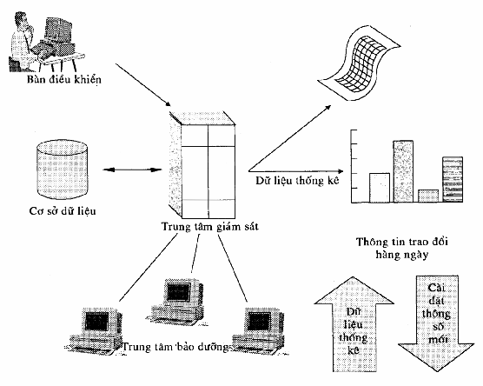
Hình 2: Trung tâm giám sát
- Trung tâm giám sát phải đảm bảo các chức năng điều hành sau:
+ Điều hành việc khai thác và bảo dưỡng toàn mạng;
+ Quản lý từ xa các trung tâm bảo dưỡng, thay đổi dữ liệu phần mềm để nâng cấp các trung tâm bảo dưỡng;
+ Có khả năng xem xét và xử lý, cân đối các số liệu thống kê từ trung tâm bảo dưỡng gửi đến;
+ Cung cấp các kết quả thống kê về hiện trạng khai thác mạng tại bất kỳ thời điểm nào cho người quản lý;
+ Sẵn sàng in biểu đồ khai thác phục vụ cho mục đích kế toán, cân đối, thống kê.
3.4.2 Trung tâm bảo dưỡng
Trung tâm bảo dưỡng phải được thiết kế theo hình 3.
- Trung tâm bảo dưỡng phải đảm bảo các chức năng điều hành sau:
+ Có cơ sở dữ liệu để ghi chi tiết các dữ liệu của từng máy điện thoại mà trung tâm quản lý;
+ Quản lý và cho biết được hiện trạng khai thác của từng máy điện thoại, chẳng hạn như: máy rỗi, máy đang khai thác, thời gian cuộc gọi, cước phí...;
+ Quản lý và cho biết được số liệu thống kê của từng máy điện thoại trong khoảng thời gian định sẵn (theo yêu cầu người quản lý);
+ Đảm bảo cho người khai thác dễ dàng truy nhập vào cơ sở dữ liệu để lấy các thông tin cần thiết, đồng thời cũng phải đảm bảo chỉ có những người có thẩm quyền mới có quyền được phép lấy số liệu;
+ Có chức năng thống kê về: số lượng cuộc gọi, các loại cuộc gọi (phạm vi từng vùng, phạm vi quốc gia), cước phí thu được cho các máy điện thoại;
+ Có chức năng quản lý cơ sở dữ liệu, xác định hiện tượng tràn số liệu, khả năng phục hồi các dữ liệu đã xóa đi.
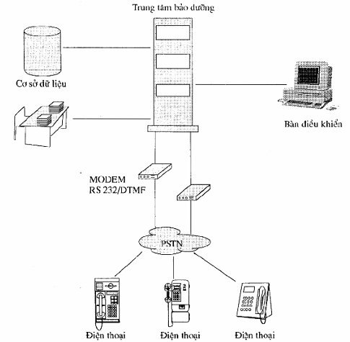
Hình 3: Trung tâm bảo dưỡng
3.4.3 Yêu cầu trao đổi dữ liệu giữa máy điện thoại và trung tâm điều hành
Việc trao đổi dữ liệu giữa trung tâm điều hành và máy điện thoại được thực hiện theo cấu hình trực tuyến (on-line) hoặc ngoại tuyến (off-line) như sơ đồ hình 4.
3.4.3.1 Yêu cầu truyền số liệu từ máy điện thoại đến trung tâm điều hành
Máy điện thoại phải truyền số liệu về trung tâm điều hành các thông tin sau:
- ID: Thông báo vị trí của máy điện thoại gửi cuộc gọi.
- OK: Thông báo máy điện thoại ở trạng thái khác tỉnh.
- Fault: Thông báo sự cố tại máy điện thoại.
- Counter: Thông báo cước phí thu được, lưu lượng cuộc gọi phạm vi từng vùng, toàn quốc), mức độ sử dụng.
- Initialization: Thông báo máy điện thoại mới lắp đặt, yêu cầu cài đặt dữ liệu của máy mới vào hệ thống.
3.4.3.2 Yêu cầu truyền số liệu từ trung tâm điều hành đến máy điện thoại
Trung tâm điều hành phải truyền tới các máy điện thoại các thông tin sau:
- Đồng bộ thời gian giữa máy điện thoại và trung tâm điều hành khi cuộc gọi diễn ra.
- Gửi các tham số quy định phương thức hoạt động của máy điện thoại.
- Cung cấp bảng tính cước cho các máy điện thoại tự tính cước.
- Các trung tâm điều hành có thể thay đổi từ xa các dữ liệu phần mềm tại các máy điện thoại để nâng cấp và cài đặt thêm các chức năng cho từng máy.
3.5 Yêu cầu kết nối thông tin:
- Truyền thông tin giữa máy điện thoại và trung tâm bảo dưỡng được thực hiện ngay trên mạng điện thoại chuyển mạch công cộng PSTN có sử dụng modem theo tiêu chuẩn ngành TCN 68-142: 1995 về modem.
- Truyền thông tin giữa trung tâm bảo dưỡng và trung tâm giám sát được thực hiện trên mạng PSTN có sử dụng modem theo tiêu chuẩn ngành TCN 68-142: 1995 về modem hoặc được thực hiện trên mạng truyền số liệu PSDN.
3.6 Yêu cầu bảo an hệ thống
Hệ thống phải đảm bảo các chức năng bảo an sau:
- Kiểm tra chính xác tính hợp lệ của thẻ;
- Kiểm tra chính xác giá trị sử dụng của thẻ;
- Phát hiện thẻ giả;
- Chống mắc dây nghe trộm (đấu dây mắc song song).
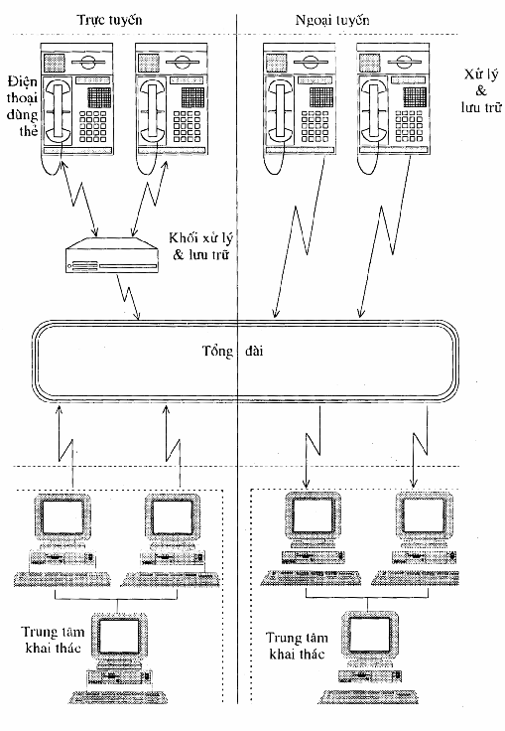
Hình 4: Trao đổi dữ liệu giữa trung tâm khai thác và máy thoại
3.7 Yêu cầu quy trình làm việc của điện thoại dùng thẻ
3.7. Yêu cầu chung
- Phải tạo điều kiện thuận lợi cho khách hàng dễ dàng sử dụng một trình tự thao tác chung cho các hệ thống điện thoại dùng thẻ;
- Đơn giản hóa trong việc chỉ dẫn cho khách hàng sử dụng máy.
3.7.2 Yêu cầu qui trình
- Bước 1: Đưa thẻ vào máy
- Bước 2: Nhấc ống tổ hợp
Đối với máy có loa, bước này tương đương với việc ấn nút chiếm đường dây.
- Bước 3: Đợi tín hiệu để tính tiền
Máy phải có tín hiệu mời quay số có thể là âm thanh hay các tín hiệu khác như thông báo hoặc chỉ thị bằng chữ trên màn hình của máy điện thoại.
- Bước 4: Thể hiện phương pháp tính tiền
Khi máy điện thoại đã nhận thẻ, giá trị của thẻ phải được hiển thị trước khi khách hàng quay số.
Khi máy điện thoại đã kiểm tra và đọc thẻ, máy phải có tín hiệu bằng cách phát âm thanh, chỉ thị hoặc thông báo để khách hàng biết là thẻ đã được chấp nhận.
- Bước 5: Quay số
Sau khi thẻ được chấp nhận, khách hàng có thể quay số.
Nếu máy có bảng chỉ thị thì máy không được chỉ thị số nhận dạng cá nhân (PIN) hay các số khác có liên quan đến người sử dụng.
Bước 5 có thể thực hiện trước bước 4, song khuyến nghị nên theo trình tự bước 4 trước bước 5.
- Bước 6: Đàm thoại và báo cuộc đàm thoại sắp kết thúc
Khi giá trị của thẻ sắp hết, máy phải thông báo cho khách hàng biết bằng cách chỉ thị hay dùng âm thông báo. Thông báo này được phát ra ít nhất là 10 giây trước khi thẻ hết giá trị để khách hàng có thể kịp thay thẻ mới vào.
- Bước 7: Kết thúc cuộc gọi
Khi đặt tổ hợp, cuộc gọi kết thúc. Nếu máy có tính năng "gọi tiếp" thì khi thực hiện cuộc gọi tiếp theo, khách hàng không phải thực hiện lại việc đưa thẻ vào nữa. Giá trị còn lại của thẻ phải được hiển thị.
3.8 Yêu cầu chức năng của máy điện thoại dùng thẻ
- Các cuộc gọi đi:
Khi thực hiện các cuộc gọi tính cước, máy điện thoại tự động giảm giá trị của thẻ theo mã vùng của số bị gọi và thời gian cuộc gọi.
- Các cuộc gọi miễn phí:
Khách hàng có thể sử dụng máy điện thoại dùng thẻ để thực hiện cuộc gọi theo số đặc biệt miễn phí mà không cần sử dụng thẻ. Các số này được ghi trong bộ nhớ của máy.
Chức năng này được thực hiện ngay cả khi phần tiếp nhận thẻ bị hư hỏng.
- Tín hiệu địa chỉ:
+ Phải có khả năng tạo tín hiệu địa chỉ ở dạng đa tần (DTMF) hay xung thập phân (Decadic Pulse);
+ Phải có chế độ tự động chuyển sang chế độ quay đa tần sau khi quay số ở chế độ xung, và ngược lại.
- Tự kiểm tra, báo hiệu sự cố:
Máy điện thoại dùng thẻ phải có khả năng tự kiểm tra.
- Truyền số liệu về trung tâm điều hành:
Máy điện thoại dùng thẻ gửi về trung tâm điều hành định kỳ mọi số liệu cần thiết phục vụ cho việc khai thác và bảo dưỡng.
- Thay đổi dữ liệu từ trung tâm điều hành:
Trung tâm điều hành thay đổi từ xa các số liệu phần mềm trong máy điện thoại.
4. Chỉ tiêu kỹ thuật
4.1 Chỉ tiêu thiết kế máy điện thoại dùng thẻ
4.1.1 Chỉ tiêu chung
Máy điện thoại dùng thẻ phải đảm bảo các chỉ tiêu của máy điện thoại thông thường có liên quan đến việc đấu nối vào mạng theo Tiêu chuẩn Ngành TCN 68- 134: 1994, bao gồm:
- Trở kháng khi nhấc máy nằm trong dải 600 Ω + 50%
- 20%
- Điện trở khi đặt tổ hợp lớn hơn 2 MΩ
- Mức trắc âm lớn hơn + 3dB
- Tần số DTMF có sai số nhỏ hơn 1,5%
- Thời gian phát một mã số DTMF lớn hơn 40 ms
- Khoảng thời gian giữa hai mã số DTMF lớn hơn 40 ms
- Tốc độ xung quay số nằm trong khoảng từ 9 đến 11 xung/giây.
4.1.2 Chỉ tiêu thiết kế bên ngoài
4.1.2.1 Vỏ ngoài của máy điện thoại
Vỏ ngoài của máy điện thoại phải làm bằng nhôm đúc hoặc thép không gỉ chịu được va đập và tác động của môi trường.
- Tất cả các bộ phận được giao diện với người sử dụng (khe đút thẻ, màn hình, bàn phím) phải nằm ở mặt trước của máy điện thoại.
- Máy điện thoại chỉ có một khe để đút các loại thẻ.
4.1.2.2 Bàn phím
- Bàn phím của máy điện thoại phải gồm tối thiểu 12 phím từ 0 - 9, * và #.
Ngoài ra thêm các phím có chức năng: điều khiển âm lượng, lựa chọn ngôn ngữ, thực hiện cuộc gọi tiếp theo...
- Các phím phải làm bằng vật liệu cứng chịu được va đập và tác động của môi trường.
4.1.2.3 Màn hình
- Màn hình tinh thể lỏng chịu được va đập và tác động của môi trường, bảo đảm dễ đọc trong mọi điều kiện thời tiết.
- Màn hình phải chỉ thị đầy đủ các hướng dẫn cần thiết cho người sử dụng, bao gồm:
+ Lựa chọn ngôn ngữ;
+ Hướng dẫn quay số;
+ Hiển thị giá trị còn lại của thẻ;
+ Hiển thị số được gọi;
+ Thông báo cuộc gọi không thành công (quay số sai);
+ Hướng dẫn lấy thẻ ra khi kết thúc cuộc gọi;
+ Có thể hiển thị các thông tin quảng cáo.
4.1.2.4 Tổ hợp
- Tổ hợp được làm bằng nhựa cứng chống va đập và tác động của môi trường. Cáp tổ hợp được bọc bằng vật liệu đàn hồi chống va đập và chống kéo căng.
4.1.3 Chỉ tiêu thiết kế bên trong
4.1.3.1 Điện thoại được thiết kế theo dạng Modul đảm bảo dễ dàng và linh hoạt trong việc bảo dưỡng, sửa chữa và nâng cấp.
4.1.3.2 Chỉ tiêu tính cước
- Tần số xung tính cước: 16 kHz ± 80 Hz/50 Hz
- Trở kháng tại 16 kHz ± 80 Hz: ≥ 220 Ω.
- Độ rộng xung: ≥ 60 ms và ≤ 1000 ms
- Khoảng cách giữa hai xung: ≥ 60 ms
4.1. 3. 3 Điều kiện môi trường làm việc
- Nhiệt độ: - 20⁰C + 60⁰C
- Độ ẩm tương đối: 10% - 90%
4.2 Chỉ tiêu thẻ IC
4.2.1 Chỉ tiêu về kích thước
Thẻ hình chữ nhật phải có kích thước như sau:
- Chiều dài : 85,60 mm
- Chiều rộng : 53,98 mm
- Độ dày: 0,76 ± 0,08 mm
- Góc thẻ phải tròn và có bán kính là 3,18 mm.
4.2.2 Chỉ tiêu về độ bền cơ học
4.2.2.1 Thẻ phải đảm bảo không bị hư hại và giữ nguyên hình dạng ban đầu trong điều kiện sử dụng bình thường.
4.2.2.2 Chỉ tiêu về khả năng chịu lực uốn cong của thẻ
Thẻ phải đảm bảo tính năng sử dụng và không gẫy vỡ sau 1000 lần uốn cong theo phép thử ISO 7816 - 1 - A1 (phụ lục A.1).
4.2.2.3 Chỉ tiêu về khả năng chịu lực xoắn của thẻ
Thẻ phải đảm bảo tính năng sử dụng và không gẫy vỡ sau 1000 lần xoắn theo phép thử ISO 7816 - 1- A2 (phụ lục A.2).
4.2.3 Chỉ tiêu bộ nhớ
- Bộ nhớ chỉ đọc;
- Bộ đếm chỉ trừ.
4.2.3.1 Thẻ EPROM
- Dung lượng bộ nhớ: 256 bit
- Bộ nhớ EPROM phải chia thành 2 miền: miền nhận dạng và miền trao đổi theo hình 5.
- Dung lượng nhớ miền nhận dạng: 96 bit
Miền nhận dạng phải xác định tính hợp lệ của thẻ.
- Dung lượng nhớ miền trao đổi: 160 bit
Miền trao đổi phải hiển thị cho biết giá trị sử dụng của thẻ
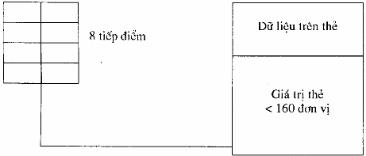
Hình 5: Tổ chức bộ nhớ EPROM
4.2.3.2 Thẻ EEPROM
- Dung lượng bộ nhớ: 104 bit
- Bộ nhớ EEPROM phải chia thành 4 miền: miền mã vận chuyển, miền nhận dạng, miền điều khiển và miền trao đổi theo hình 6.
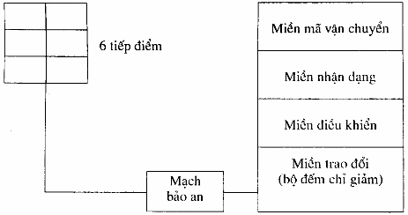
Hình 6: Tổ chức bộ nhớ EEPROM
- Dung lượng nhớ miền mã vận chuyển: 24 bit
Mã vận chuyển có chức năng bảo an thẻ trước khi khởi tạo.
- Dung lượng nhớ miền nhận dạng: 40 bit
Miền nhận dạng phải xác định tính hợp lệ của thẻ.
- Dung lượng nhớ miền điều khiển: 1 bit
- Dung lượng nhớ miền trao đổi: 30 bit (tương đương với 20000 đơn vị cuộc gọi)
Miền trao đổi phải hiển thị cho biết giá trị sử dụng của thẻ.
Mạch bảo an (modul chống làm thẻ giả): thực hiện các chức năng mã hoá và giải mã dữ liệu khi giao tiếp với thẻ, kiểm tra tính hợp lệ của thẻ.
4.2.4 Chỉ tiêu tiếp điểm
4.2.4.1 Chỉ tiêu kích thước
Kích thước tối thiểu của một tiếp điểm phải là 2 x 1,7 mm như hình 7.
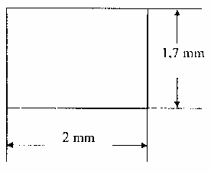
Hình 7: Kích thước tiếp điểm
4.2.4.2 Chỉ tiêu độ dày
Độ dày của lớp tiếp điểm phải nhỏ hơn 0,10 mm.
4.2.4.3 Chỉ tiêu số tiếp điểm
- Thẻ IC phải có 8 tiếp điểm.
- Việc phân bố các tiếp điểm trên thẻ IC phải được tuân theo hình 8.
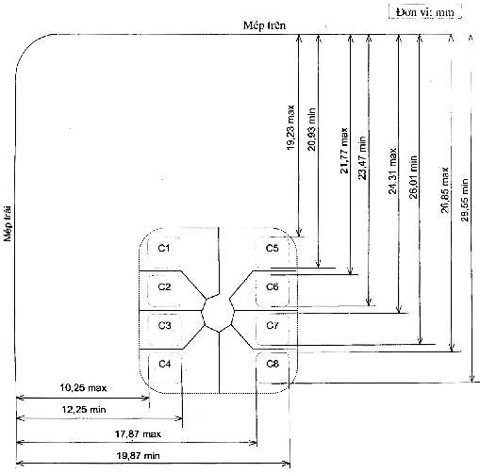
Hình 8: Vị trí các tiếp điểm trên thẻ
4.2.4.4 Qui định chức năng các tiếp điểm
Tuân theo Tiêu chuẩn ISO 7816-2 như sau:
- Đối với thẻ EPROM:
Tiếp điểm A: Đầu vào chức năng
Tiếp điểm B: Đầu vào chức năng
Tiếp điểm C: Điều khiển đốt cháy cầu chì
Tiếp điểm OUT : Đầu ra số liệu
Tiếp điểm CLK : Đầu vào tín hiệu đồng hồ
Tiếp điểm VPP : Điện áp lập trình (21V)
Tiếp điểm VCC : Điện áp nguồn + 5V
Tiếp điểm GND : Nối đất
- Đối với thẻ EEPROM:
Tiếp điểm C1 (VCC): Điện áp cấp nguồn
Tiếp điểm C2 (RST): Tín hiệu khởi tạo
Tiếp điểm C3 (CLK): Tín hiệu đồng hồ
Tiếp điểm C4: Dự phòng
Tiếp điểm C5 (GND): Nối đất
Tiếp điểm C6 (VPP): Điện áp lập trình
Tiếp điểm C7 (I/O): Đầu vào số liệu/đầu ra số liệu
Tiếp điểm C8: Dự phòng
4.2.4.5 Chỉ tiêu độ bền cơ học
Bề mặt tiếp điểm phải chịu được áp suất tương đương với lực nén 1,5 N của thanh thép có đường kính 1 mm.
4.2.4.6 Chỉ tiêu giao diện điện:
a) Chỉ tiêu về điện trở tiếp xúc
Điện trở tiếp xúc của tiếp điểm phải nhỏ hơn 0,5 Ω khi có dòng điện một chiều 50 - 300 mA đi qua.
b) Chỉ tiêu trở kháng tiếp xúc
Trở kháng tiếp xúc của tiếp điểm phải thỏa mãn điều kiện sau: Điện áp tiếp xúc phải nhỏ hơn 10 mV khi có dòng điện xoay chiều (cường độ 10 mA và tần số 4 MHz) đi qua.
c) Chỉ tiêu về độ tĩnh điện
Thẻ phải đảm bảo chức năng hoạt động bình thường sau phép thử phóng điện theo phép thử ISO 7816 - 1 - A3 (phụ lục A.3).

PHỤ LỤC A. 1
PHÉP THỬ KHẢ NĂNG CHỊU LỰC UỐN CONG CỦA THẺ
- Phép thử theo chiều dài của thẻ:
+ Độ uốn (f): 2 cm
+ Tốc độ uốn: 30 lần/phút
Phép thử theo chiều rộng của thẻ:
+ Độ uốn (f): 1 cm
+ Tốc độ uốn: 30 lần/phút
- Phép thử được tiến hành theo hình vẽ A1.
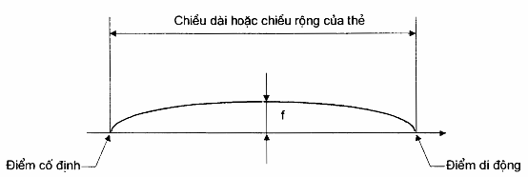
Hình A1: Phép thử khả năng chịu lực uốn cong

PHỤ LỤC A.2
PHÉP THỬ KHẢ NĂNG CHỊU LỰC XOẮN CỦA THẺ
- Góc xoắn:15 ÷ 1⁰
- Tốc độ xoắn :30 lần/phút
- Phép thử được tiến hành theo hình vẽ A2.
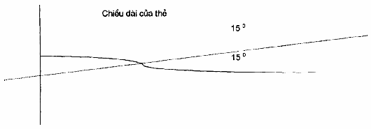
Hình A2: Phép thử khả năng chịu lực xoắn

PHỤ LỤC A.3
PHÉP KIỂM TRA ĐỘ TĨNH ĐIỆN CỦA CÁC TIẾP ĐIỂM TRÊN THẺ LC
- Phép thử được tiến hành theo hình vẽ A3.
- Điện áp phóng điện: 1500 V
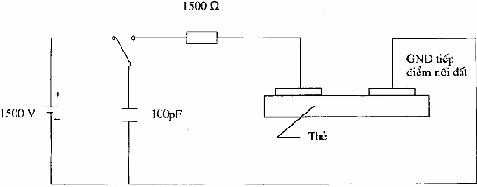
Hình A3: Sơ đồ kiểm tra độ tĩnh điện của tiếp điện

TÀI LIỆU THAM KHẢO
1. ITU-T Recommendation E.133, October (1994) Operating procedures for cardphones
2. ISO 781111-1985
Recording technique for information on identification cards
Part 1. Embossing
3. ISO 781112-1985
Recording technique for information on identification cards
Part 2. Magnetic stripe.
4. ISO 781113-1985
Recording technique for information on identification cards
Part 3. Location of embossed characters on ID-I card
5. ISO 781114-1985
Recording technique for information on identification cards
Part 4. Location of Read only magnetic track - Track 1,2
6. ISO 781115-1985
Recording technique for information on identification cards
Part 5. Location of Read - write magnetic - track 3
7. ISO/IEC 7816-5
Identification card - Integrated circuit cards with contacts
Part 5. Numbering systems and registration procedure for application identifier.
8. ISO/IEC 7816-2
Identification card - Integrated circuit cards with contacts
Part 2. Dimentions and location of the contacts
9. ISO/IEC 7816-3
Identification card - Integrated circuit cards with contacts
Part 3. Electronic signals and transmission protocols
10. ISO/IEC 7816-5
Identification card - Integrated circuit cards with contacts
Part 5. Physical characteristics
11. Telecommunication journal - Vol.59-IV/1992
12. Landis & Gyr Communications, 1995
Outdoor payphone, its associated management system and the appropriate production lines.
13. Schlumberger, 1994
Payphone management system. PF08 B S Payphone
14. Monetel - August 1993
Chip card payphone
15. Sapura, 1993
PP 5043 Combined prepay and credit cardphone
16. Tổng cục Bưu điện - Tiêu chuẩn Ngành
Thiết bị Modem tốc độ thấp trên mạng điện thoại công cộng - Yêu cầu kỹ thuật TCN 68-142: 1995

